INSTRUKCJA Č.3
Instrukcja obsługi - samonakręcający mechanizm

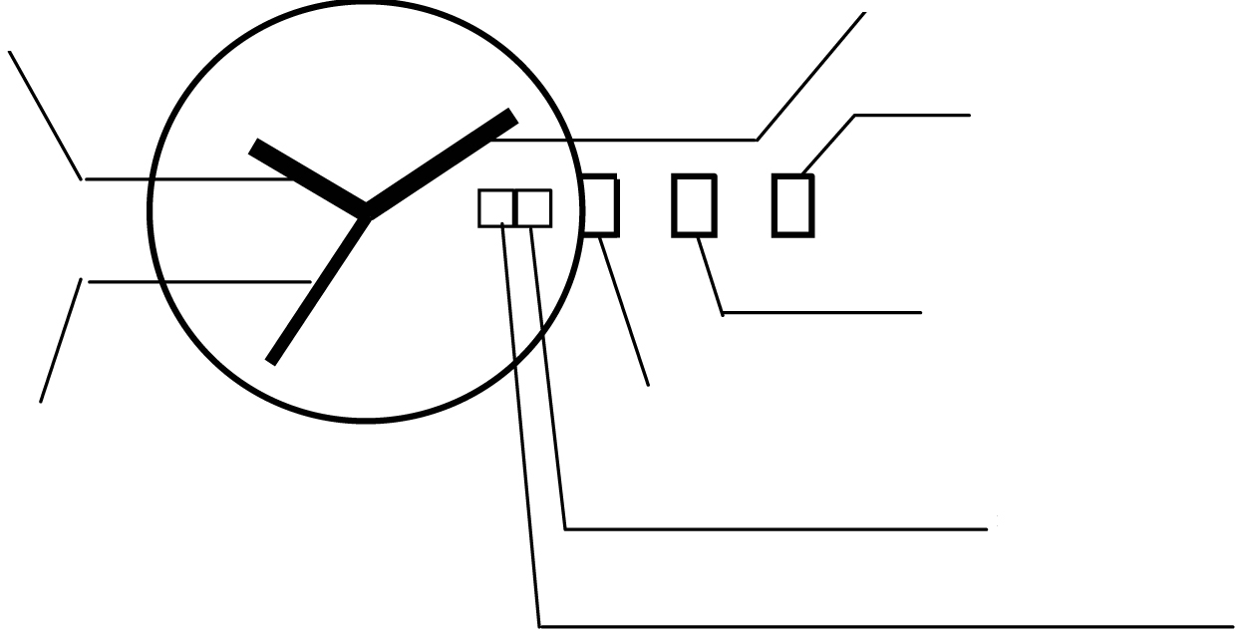
Wskazówka minut
Wskazówka godzin
Koronka w pozycji 2

Koronka w pozycji 1

Koronka w pozycji wyjściowej
Wskazówka sekund
Data: dzień miesiąca

Dzień tygodnia

Nakręcanie zegarka:
Samonakręcający mechanizm zegarka można również nakręcać ręcznie. Aby nakręcić ręcznie należy w pozycji wyjściowej obrócić koronkę w kierunku ruchu wskazówek 15-20 razy. Po lekkim wstrząsie zegar zacznie chodzić i wskazówki ruszą.

Nastawianie czasu
- Nastawianie rozpoczyna się od wysunięcia koronki do pozycji 2.
- Następnie obracając koronką nastawia się wskazówki minutową i godzinową w położeniu odpowiadającym aktualnej godzinie.
- Nastawianie kończy wciśnięcie koronki do pozycji wyjściowej.

Nastawianie daty i dnia tygodnia
- Nastawianie rozpoczyna się od wysunięcia koronki do pozycji 1.
- Następnie obracając koronką w kierunku ruchu wskazówek zegara nastawia się odpowiedni dzień tygodnia.
- Z kolei obracając koronką w kierunku przeciwnym do ruchu wskazówek zegara nastawia się żądaną datę (dzień w miesiącu).
- Nastawianie kończy wciśnięcie koronki do pozycji wyjściowej.

UWAGA: daty ani dnia tygodnia nie należy nastawiać w okresie pomiędzy 21.00 a 04.00.

INSTRUKCJA Č.3

Instrukcja obsługi - samonakręcający mechanizm

Wskazówka minut
Wskazówka godzin
Koronka w pozycji 2

Koronka w pozycji 1

Koronka w pozycji wyjściowej
Wskazówka sekund
Data: dzień miesiąca

Dzień tygodnia

Nakręcanie zegarka:
Samonakręcający mechanizm zegarka można również nakręcać ręcznie. Aby nakręcić ręcznie należy w pozycji wyjściowej obrócić koronkę w kierunku ruchu wskazówek 15-20 razy. Po lekkim wstrząsie zegar zacznie chodzić i wskazówki ruszą.

Nastawianie czasu
- Nastawianie rozpoczyna się od wysunięcia koronki do pozycji 2.
- Następnie obracając koronką nastawia się wskazówki minutową i godzinową w położeniu odpowiadającym aktualnej godzinie.
- Nastawianie kończy wciśnięcie koronki do pozycji wyjściowej.

Nastawianie daty i dnia tygodnia
- Nastawianie rozpoczyna się od wysunięcia koronki do pozycji 1.
- Następnie obracając koronką w kierunku ruchu wskazówek zegara nastawia się odpowiedni dzień tygodnia.
- Z kolei obracając koronką w kierunku przeciwnym do ruchu wskazówek zegara nastawia się żądaną datę (dzień w miesiącu).
- Nastawianie kończy wciśnięcie koronki do pozycji wyjściowej.

UWAGA: daty ani dnia tygodnia nie należy nastawiać w okresie pomiędzy 21.00 a 04.00.

